Как подключить pfSense ЗА Микротиком ?
Это абсолютно бессмысленно, так как pfSense ставят первым, на границе сети.
Данный вариант рассматривается исключительно как home-lab….
- Схема сети.

Интернет Микротик Комп с Virtual Box 6.1 pfSense

- В настройках Virtual Box-a должно быть вот так:
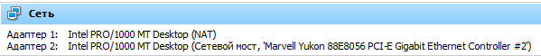

Marvell Yukon 88E8056 PCI-E Gigabit Ethernet Controller – это Микротик RB951G-2HnD.
NAT – это вообще левая сеть, от DHCP которой pfSense получит примерно вот такой адрес 10.0.2.хх

- В настройках сетевых параметров Windows должно быть вот так:
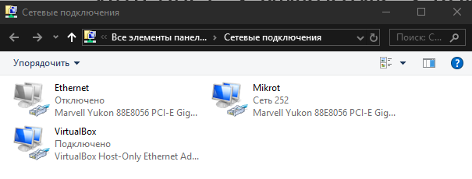
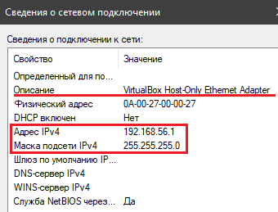
Virtual Box можно ставить хоть на какой адрес, это вообще ни на что не влияет.
Он кстати, будет писать «IPv4-подключение: без доступа к сети». На это можно не обращать внимания.
В моём случае, он стоит на статике – 192.168.56.1/24, больше никаких параметров у него нет. IPv6 выключен.

Микрот стоит на 10-м VLAN-e, это сеть 192.168.10.2/24
Шлюз: 192.168.10.1
DNS1: 77.88.8.8
DNS2: 77.88.8.1
IPv6 выключен.
Данный VLAN также выведен в интернет с Микротика.
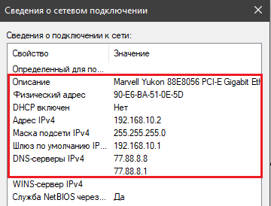

- Запускаем Virtual Box, запускаем pfSense, попадаем в консоль.

4.1) Нажимаем 2 «Set interface(s) IP address»
4.2) Дальше снова 2 «LAN»
4.3) Пишем IP-шник, который будет попадать под сеть 10-го VLAN-a, например, 192.168.10.100 (возьмём красивый).
4.4) Маска 24 (без слэшей)
4.5) Дальше вводим шлюз для 10-го VLAN-a: это 192.168.10.1
4.6) Дальше нас просят IPv6 address: здесь просто Enter
4.7) Дальше спрашивают, не хотим ли мы включить DHCP server для LAN (y/n) – говорим n (нет)
4.8) Также отказываемся от возврата протокола HTTP как веб-конфигуратора. Здесь тоже n
4.9) И на последней строчке «Press <ENTER> to continue» также нажимаем Enter
4.10) Всё, вводим адрес 192.168.10.100 в любимый браузер и попадаем в веб-морду pfSense.

- Зайдём в pfSense. Логопасс по умолчанию admin/pfsense.
Далее заходим Diagnostics – Ping и пробуем что-нибудь попинговать сначала по IP адресу, затем по доменному имени.
Если пинги идут, значит всё ок, pfSense работает.
Также, для дополнительного тестирования, можно проверить, что доменные имена корректно преобразуются в IP адреса.
Заходим туда же Diagnostics – DNS Lookup – и вводим какое-нибудь доменное имя, например, yandex.ru – нажимаем lookup.

Правильный вывод для yandex.ru должен быть примерно вот такой:
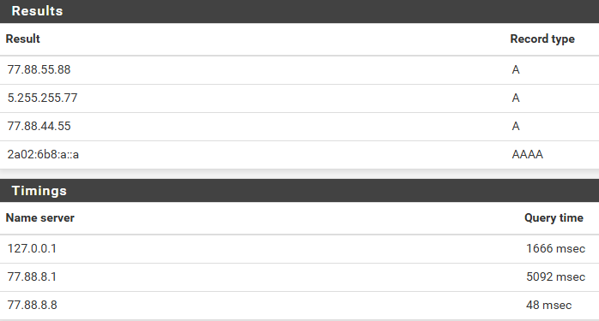

Таким образом, мы настроили pfSense, который живёт в Virtual Box-e,
в отдельной подсети 192.168.10.хх в 10-м VLAN-e за маршрутизатором Микротик.
Ещё раз повторюсь, что смысла в этом особого нет, особенно, если pfSense старой версии,
например 2.5.2, обновления на него не выходят с 2022 года и использовать его крайне не
рекомендуется, так как под него уже разработаны хаки и эксплойты.
Это, во-первых, а во-вторых, pfSense должен стоять на границе сети, то сеть,
либо ДО Микротика, либо ВМЕСТО него. Так что, если у вас есть Микротик и его
функционал вас полностью устраивает, то смысла в pfSense, в общем-то нет.

